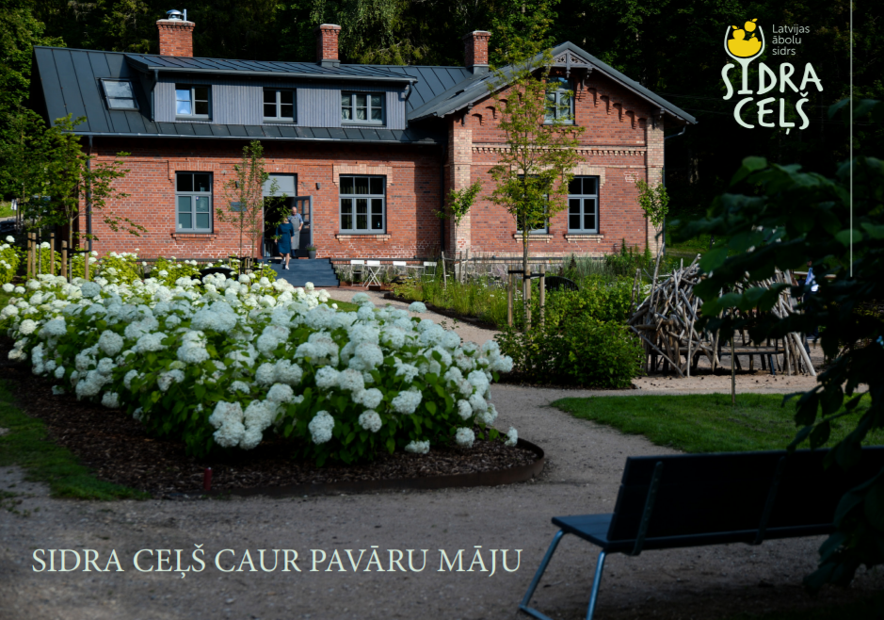
PROGRAMMA
SIDRA CEĻŠ aicina medijus un kulinārijas ekspertus atklāt ceļojuma iespējas, Latvijas sidru daudzveidību un garšas nianses kopā ar šefpavāriem ĒRIKU DREIBANTU un MĀRTIŅU SIRMO PAVĀRU MĀJĀ LĪGATNĒ 16. septembrī 15:30 -18:00.
Šefpavāri būs parūpējušies par katram no sidriem īpaši piemērotām un pārsteidzošām garšas kombinācijām, kamēr viesiem būs iespēja klausīties pašu sidrdaru stāstījumos par savu produktu un piedāvājumu tūristiem.
„Sidra ceļš” aicina ciemos, lai iepazītos ar daudzveidīgo sidra pasauli Latvijā - sidra specifiku, kulinārajām tradīcijām un kultūras mantojumu dažādos reģionos. Iniciatīva "Sidra ceļa" veidošanai Latvijā radusies “Lauku ceļotājam” un sidra darītājiem – savas lietas entuziastiem - Abavas ģimenes vīndarītavai, sidra darītavai “Abuls”, Mr. Plūme sidra darītavai, Naukšēnu vīna darītavai, Tālavas sidram un Turklanes muižas darītavai, kas apvienojušies kopīgā projektā, lai izveidotu un popularizētu sidru kā jaunu, nacionālās identitātes tūrisma produktu. Šo darītavu radītos sidrus kopā ar šefpavāru ēdieniem varēsiet nobaudīt, uzklausot arī stāstu par katru no sidra darītavām, ko var apmeklēt tūristi.
- Prezentēsim jauno brošūru un karti “Sidra ceļš”, kura apkopots ne tikai Latvijas sidra darītavas kā tūrisma objekti, bet arī tuvumā esošie viesu nami, kafejnīcas un restorāni, kur var nobaudīt Latvijas ābolu sidru.
- Pasākuma gaitā ar savu pieredzi dalīsies arī FELIX NASH, pieredzējis sidra eksperts no Lielbritānijas, grāmatas “FINE CIDER: UNDERSTANDING THE WORLD OF FINE, NATURAL CIDER” autors; Kaire Jakobson – sidra eksperte no Igaunijas (Siidrimaja OU).
Pasākumu vadīs sidra pazinēja - Ieva Oliņa (Ciderfriends).
Tie, kam nepieciešams transports, esiet laipni gaidīti plkst. 14:00 Baznīcas ielā, autobusu stāvvietā aiz viesnīcas Radisson Blu Latvija, autobuss atvedīs arī atpakaļ uz Rīgu.
Vairāk informācijas un pieteikšanās: “Lauku ceļotājs” - anna@celotajs.lv vai pa tel. 29451717. Vairāk informācijas par “Sidra ceļu” celotajs.lv/sidracels.
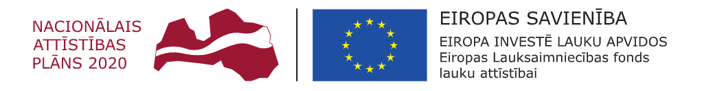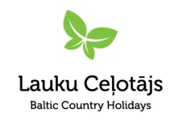
Atbalsta Zemkopības ministrija un Lauku atbalsta dienests
Pasākums finansēts projekta "Sidra ceļš" (Nr.19-00-A01630-000001) ietveros, kurš tiek īstenots ar Eiropas Lauksaimniecības fonda lauku attīstībai (ELFLA) atbalstu.

